Знаменательное событие произошло в нашей спортивной истории! В этом году наша Братеевская команда Спартак заняла первое место в Первенстве Московской Любительской Лиге!. Поздравляем наших спортсменов с этим долгожданным успехом!
14.10.2016
Три года наши парни шли к этому яркому сезону. Два сезона Спартак находился в середине турнирной таблицы, не хватая с неба звезд и вот теперь такой успех! Вот слова главного тренера команды Гладикова Павла Евгеньевича - Весь секрет в том, что команда наконец-то подросла. Основу коллектива составляют сейчас несколько ветеранов и юные спортсмены 16-17 лет. Напряженные регулярные тренировки, большая работа на учебно-тренировочных сборах дала свой результат. Молодые ребята вышли на мужской уровень и теперь показывают такие высокие результаты.
Большинство специалистов называют команду «Спартак» (Москва) прорывом года. - Мы должны были быть первыми и стали первыми, наша напряженная работа принесла победный результат, - говорит главный тренер Спартака Гладиков П.Е.
Особенно интересным этапом Чемпионата, который по рангу стоит на втором месте после Чемпионата России в Высшей лиге, стала финальная серия против претендентов на победу – командой Охотники. Кстати половину состава из стана соперников – это тоже бывшие воспитанники «Спартака». В серии до двух побед Братеевская команда оказалась сильнее. Особенно драматичным по накалу получилась последняя игра. Спартак в дополнительном периоде выиграл 16-15. Лучшими игроками матча стали, Гладиков Юлиан и Михаил Лындяков.
За весь длинный сезон с апреля по сентябрь мы проиграли только две игры и выиграли 14!. Мы горды и счастливы – это наш долгожданный успех. А главное мы создали сильную, боеспособную команду и теперь готовы попытать счастья в Высшей лиге Чемпионата России на следующий год. Приглашаем партнеров и спонсоров к будущему сотрудничеству с нашей командой.
Выиграли мы Чемпионат в субботу 8 октября, а уже в воскресенье 9 октября на детском бейсбольном стадионе школы 975, где проходил праздник закрытия сезона среди юношеских команд, команда была награждена Кубком и медалями. Наша юношеская команда заняла на своем детском турнире «Закрытие сезона» второе место и также была награждена наградами от ЦФКиС ЮАО г. Москвы. Во время праздника всем участникам были вручены призы и подарки партнеров турнира. Лучшим игроком нашей юношеской команды на этом турнире стал Чернигов Тимофей.
Но отдыхать некогда – уже во вторник начинаются тренировки, будем готовиться к новому сезону. Приглашаем к нам на тренировки юных спортсменов от 7-ми до 13 лет. Тел. Для связи – 8-495-782-26-98. Павел Евгеньевич.
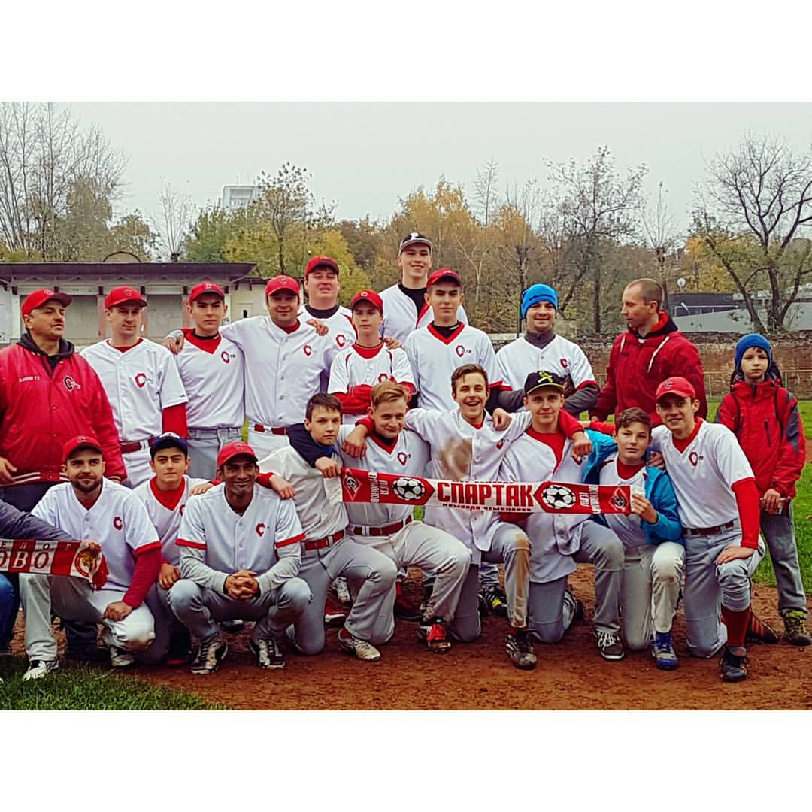

Адрес страницы: http://brateevo.mos.ru/socially-oriented-non-commercial-organizations-/detail/3960272.html
Управа района Братеево города Москвы

